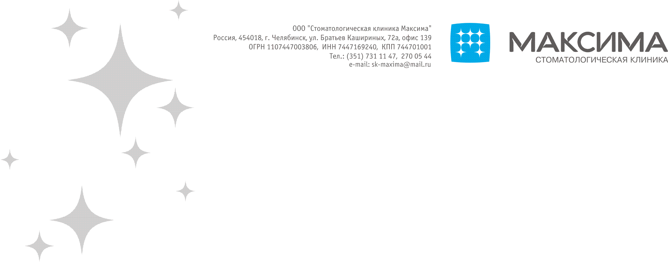

Общество с ограниченной ответственностью
«Стоматологическая клиника Максима»,
ООО «Стоматологическая клиника Максима»

Юридический адрес:
Российская Федерация, 454018 Челябинская область, город Челябинск,
ул. Братьев Кашириных, дом 72, корпус А, офис 139.

Почтовый адрес:
Россия, Челябинская обл., г. Челябинск,
ул. Братьев Кашириных, д.72-а, нежилое помещение 139.

Тел. 73-111-47, 2-700-544
sk-maxima@mail.ru

ИНН 7447169240
КПП 744701001
ОГРН 1107447003806 от 24 марта 2010 г.
ОКПО 65710310
ОКАТО 75401364000
ОКФС 16
ОКОПФ 65
ОКТМО 75701310
ОКОГУ 49013
ОКВЭД 86.23

Р/счет 40702810172000011668
ЧЕЛЯБИНСКОЕ ОТДЕЛЕНИЕ №8597 ПАО СБЕРБАНК
БИК 047501602
Кор/счет 30101810700000000602

Директор
Коробкова Галина Александровна

